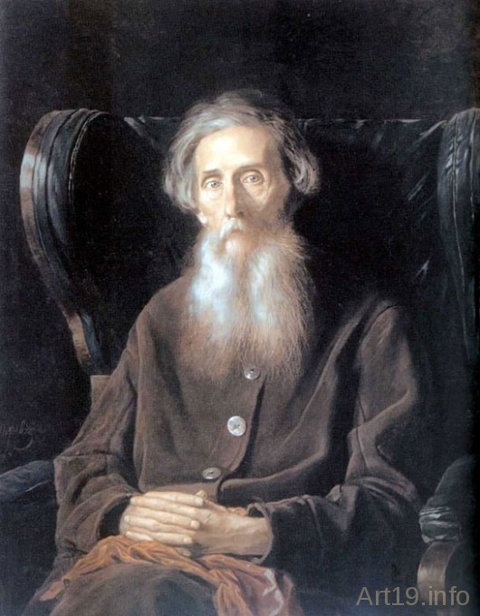

**Владимир Иванович  
Даль**

**Сергей Иванович**

**Ожегов**

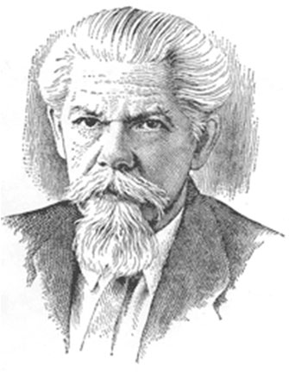

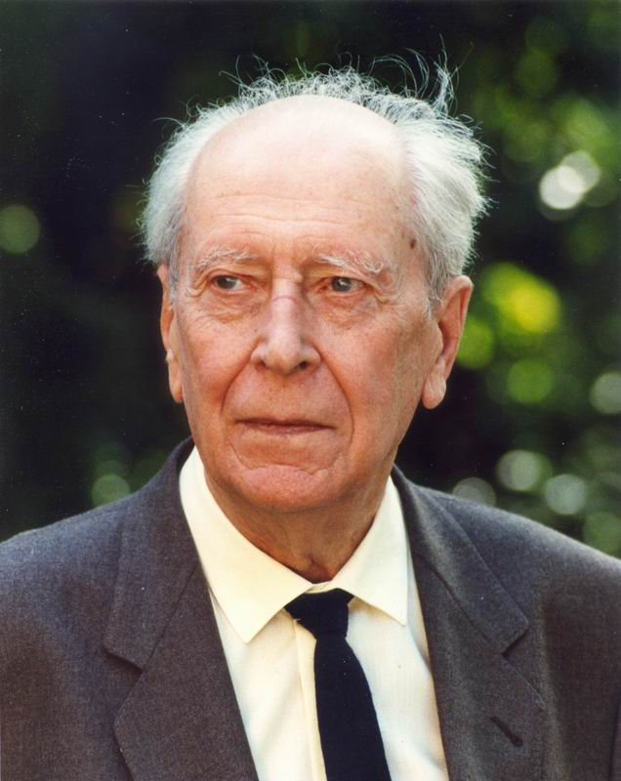

**Дмитрий Сергеевич**

**Лихачев**

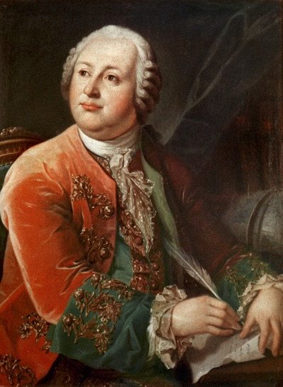

**Михаил Васильевич**

**Ломоносов**